Дата: 21.05.2021
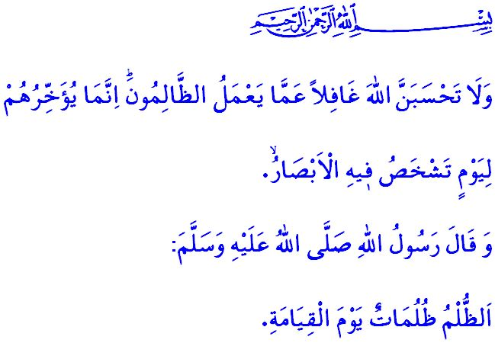
Жестокость не останется
без наказания
Уважаемые мусульмане!
В прочитанном мной аяте, Всевышний Аллах говорит: “Не думай, что Аллах не ведает о том, что творят беззаконники. Он лишь дает им отсрочку до того дня, когда закатятся взоры.”
Этот аят – надежда и утешение для угнетенных; это предупреждение и угроза для правонарушителей. Угнетатели, игнорирующие эту угрозу, не найдут покоя ни в этом мире, ни в будущем. Для них в мире есть позор, а в загробной жизни – великие мучения. Как сказал Посланник Аллаха (мир ему и благословение): «Жестокость станет черной как смоль в Судный день для угнетателя».
Дорогие мумины!
Мы живем в эпоху, когда чувства сострадания, совести и милосердия потеряны, жестокость стала обычным явлением, а угнетатель находит поддержку. Тираны, не признающие права и закон, обрушивают бомбы на угнетенный палестинский народ, не говоря уже о детях, стариках и женщинах. Разъяренные преступники убивают наших невинных палестинских братьев на глазах у всего мира. Те, кто питается кровью и слезами, с давлением и насилием изгоняют мусульман из Иерусалима и вокруг него из своих домов и лишают их права на жизнь. Игнорируя неприкосновенность храма, нарушают духовность Масджида аль-Акса. Однако мы верим, что между угнетенными и Аллахом нет преграды. Наш Господь – Каххар, уничтожит угнетателей.
Уважаемые мусульмане!
Верующий не будет стоять на стороне жестокости и не будет поддерживать её. Он не будет молчать перед лицом угнетения, не будет голосом жестоких. Сердце мумина никогда не пожелает жестокости. Верующий борется за справедливость и всегда крепко стоит на ногах перед лицом жестокости. Мумин является врагом жестоких и надеждой для угнетенных. В любой точке мира если он увидет кровоточащую рану, то его сердце прижмется. Потому что он подчиняется Истине и является путником на пути Истины. Мумин знает, что милость и помощь Аллаха с ним, пока он служит истине и справедливости. Пока он будет защищать права угнетенных, угнетатели никогда не смогут причинить вред неповинным.
Дорогие мумины!
Наш Пророк (мир ему и благословение) утверждает в хадисе следующее: «Пусть тот из вас, кто увидит порицаемое, изменит это собственноручно, если же он не сможет сделать этого, пусть изменит это своим языком, а если не сможет и этого, то – своим сердцем, и это будет наиболее слабым проявлением веры».
Итак, давайте объединимся как умма Мухаммада и выступим против тирании и оккупации, в то время как крики угнетенных тресут всю землю. Давайте поддержим наших угнетенных братьев, насколько это возможно. Мы должны знать, что с помощью Всевышнего, проницательности, мужества и благородной позиции верующих угнетателям придет конец и те, кто стремится к нарушению мира рано или поздно будут наказаны.
Дорогие братья!
То, что происходит сегодня в Палестине, возлагает на нас важную ответственность. Сегодня – это день, чтобы поддержать мусульманина и выразить тем самым нашу искренность Господу. Сегодня – день, когда мы должны стать идеальной уммой, достойной нашего возлюбленного Пророка. Сегодня – это день, когда мы должны быть единым целым с нашими братьями и сестрами. Я взываю всех вас протянуть руки помощи нашим братьям в Палестине после пятничной молитвы и тем самым залечить их раны. Да примет Всевышний Аллах наши благодеяния.

Ибрахим, 14/42.
Бухари, Мазалим, 8.
Бухари, Закят, 63.
Муслим, Иман, 78. Главный отднл религиозных услуг

